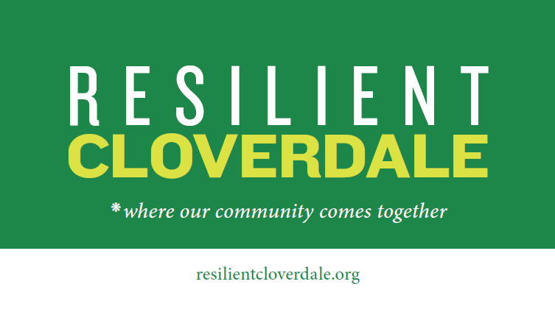
Resilient Cloverdale is a coalition of relevant community services, with Health Action Cloverdale, helping residents in emergency situations like fires or earthquakes which may require evacuations.
To prepare for emergencies, we have designed a packet with two Emergency Medical Information forms or EMI, a plastic sleeve to protect your EMI form, and a refrigerator magnet. Once completed one form fits into the enclosed sleeve to be placed inside your refrigerator door and the other EMI form goes into your “Go Bag.”
The EMI summarizes your contact information in an emergency, your medical history, and medication use. Please fill out both pages of your medical information forms.
After you fill out your Emergency Medical Information form place it in the clear protective sleeve and put it inside your refrigerator door. Place the magnet on the outside of the refrigerator so that it directs first responders/ emergency medical person/ or helping person(s) to look for the information inside the door. The second copy of the EMI is for your “Go Bag” of essentials, should it become necessary to evacuate. It will clarify your medical needs and may help with any medical assistance in an evacuation center. It will identify your “Go Bag” if you lose it. Include at least one week’s medication in your “Go Bag” and list your medications on the second page of your EMI form.
If your medication changes, please update your form.
Resilient Cloverdale wants everyone to be safe and prepared for inevitable emergencies. We want to help first responders help you receive the best care possible.
Please take the time to complete the forms, place one in the plastic sleeve, and place it inside your refrigerator door and put one in your “Go Bag.”
Please keep this form updated with medication changes and contact information.
Thanks for your cooperation in making emergency situations more manageable.
If you need assistance in completing the form, please contact the Cloverdale Senior Multipurpose Center 894-4826.

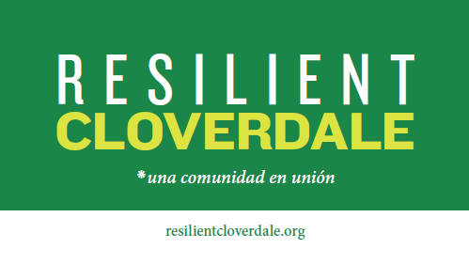
Resilient Cloverdale es una coalición de servicios comunitarios en colaboración con Health Action Cloverdale, que ayuda a los residentes en situaciones de emergencia como fuegos, terremotos u otras situaciones que requieran evacuación.
En preparación para enfrentar emergencias, se ha diseñado un paquete con dos formularios de Información Médica de Emergencia o EMI (siglas en inglés), un protector plástico para los formularios EMI, y un imán para poner a la vista en la puerta del refrigerador. Una vez complete los formularios, estos caben en el protector plástico para el refrigerador y otro formulario para que incluya en su “Mochila de Emergencia” (Go Bag en inglés).
El formulario EMI resume la información de emergencia, el historial médico, y los medicamentos que usa. Por favor, complete ambas páginas de su historial médico.
Una vez haya completado el formulario con su Información Médica de Emergencia (EMI), colóquelo en el plástico protector dentro de la puerta del refrigerador. Coloque el imán en el exterior de la puerta del refrigerador, para que así el personal de emergencia y de primera ayuda pueda buscar y encontrar la información dentro y fuera del refrigerador. La copia del documento EMI es para su Mochila de Emergencia en caso de evacuación. Esto facilitará que se sepa cuáles son sus necesidades médicas, si llega a un centro de evacuación. También, identificará su Mochila de Emergencia si llegase a perderla. Incluya, por lo menos, una semana de medicamentos en su Mochila de Emergencia. En la segunda hoja del formulario EMI, incluya una lista de los medicamentos que usa.
Es el objetivo de Resilient Cloverdale que todas las personas estén seguras y listas para emergencias inevitables. Igualmente, es necesario que el personal de emergencia pueda asistirle y proveerle la mejor atención posible.
Por favor, llene los formularios con precisión, coloque uno en el protector plástico dentro del refrigerador y otro en la Mochila de Emergencia.
Si sus medicamentos cambian, por favor actualice su formulario.
Gracias por su cooperación para facilitar la ayuda que pueda recibir en caso de emergencia.
Si necesita ayuda para completar el formulario, por favor, comuníquese con el Centro de Servicios Múltiples al Envejeciente al 707-894-4826.

